



Volet à rabattre pour préserver l’anonymat du candidat.

Nom : Prénom :



Ministère de l’éducation nationale

DIPLÔME D’ÉTUDES EN LANGUE FRANĮAISE

**DELF A2** tout public

Niveau A2 du *Cadre européen commun de référence pour les langues*

|  |  |  |
| --- | --- | --- |
| **ÉPREUVES COLLECTIVES** | **DURÉE** | **NOTE SUR** |
| **1 Compréhension de l’oral**  Réponse à des questionnaires de compréhension portant sur plusieurs courts documents enregistrés ayant trait à des situations de la vie quotidienne (deux écoutes).  *Durée maximale de l’ensemble des documents : 5 min* | 25 minutes | /25 |
| **2 Compréhension des écrits**  Réponse à des questionnaires de compréhension portant sur plusieurs courts documents écrits ayant trait à des situations de la vie quotidienne. | 30 minutes | /25 |
| **3 Production écrite**  Épreuve portant sur la description (événement, expériences personnelles...) et l’interaction (inviter, remercier, s’excuser, proposer, demander, informer, féliciter...) | 45 minutes | /25 |
| **ÉPREUVE INDIVIDUELLE** | **DURÉE** | **NOTE SUR** |
| **4 Production orale**  Épreuve en trois parties :   * entretien dirigé ; * monologue suivi ; * exercice en interaction. | 6 à 8 minutes  *Préparation : 10 minutes* | /25 |
|  | | |
| Seuil de réussite pour obtenir le diplôme : 50/100 Note minimale requise par épreuve : 5/25  Durée totale des épreuves collectives : 1 heure 40 minutes | **NOTE TOTALE** | /100 |

*Photocopier, photographier ou réutiliser les sujets du DELF et du DALF est interdit et entraînera des sanctions à votre égard.*

SUJET_DÉMO_A2TP_02

**CODE CANDIDAT** ()()()()()()**–** ()()()()()()

**1 Compréhension de l’oral *25 points***

**Vous allez écouter plusieurs documents. Il y a 2 écoutes. Avant chaque écoute, vous entendez le son suivant.**

**Dans les exercices 1, 2 et 3, pour répondre aux questions, cochez la bonne réponse.**

* **EXERCICE 1 *6 points***

**Vous écoutez des annonces publiques.**

# DOCUMENT 1

**Lisez la question. Écoutez le document puis répondez.**

1. Qu’est-ce que vous devez faire ? *2 points*

A [] Monter dans le bus.

B [] Avancer dans le bus.

C [] Attendre le prochain bus.

# DOCUMENT 2

**Lisez la question. Écoutez le document puis répondez.**

1. À quel moment peut-on entendre ce message ? *1 point*

A [] Le matin.

B [] Le midi.

C [] Le soir.

# DOCUMENT 3

**Lisez la question. Écoutez le document puis répondez.**

1. 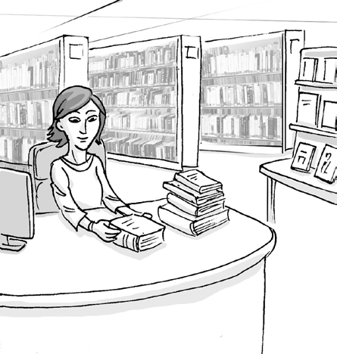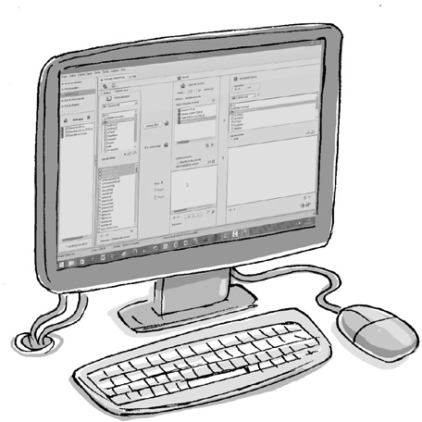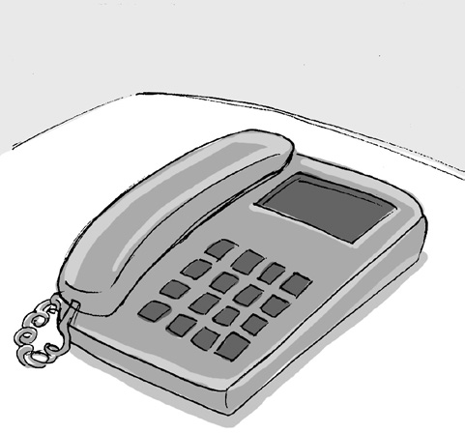Comment est-ce que vous pouvez avoir des informations ? *1 point*

SUJET_DÉMO_A2TP_02

|  |  |  |
| --- | --- | --- |
| A [] | B [] | C [] |

SUJET_DÉMO_A2TP_02

# DOCUMENT 4

**Lisez la question. Écoutez le document puis répondez.**

1. Qu’est-ce qui est interdit ? *0,5 point*

A [] Filmer.

B [] Téléphoner.

C [] Photographier.

# DOCUMENT 5

**Lisez la question. Écoutez le document puis répondez.**

1. 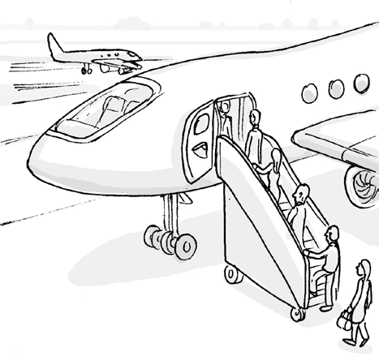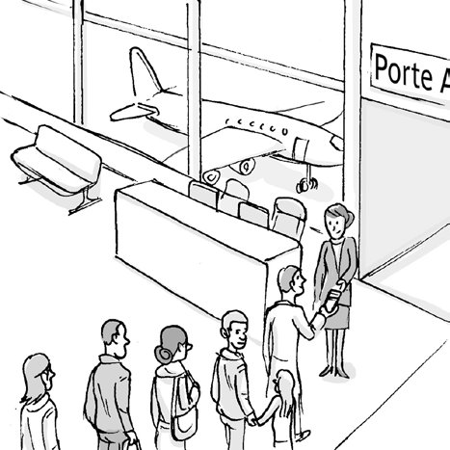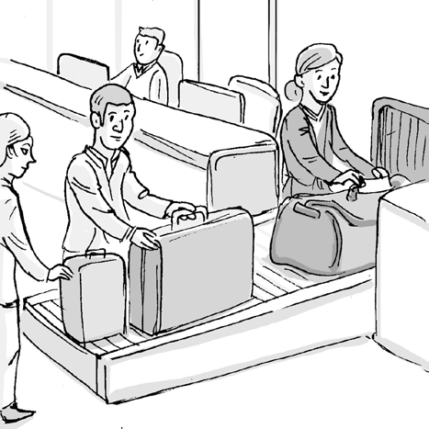Qu’est-ce que vous devez faire ? *0,5 point*

|  |  |  |
| --- | --- | --- |
| A [] | B [] | C [] |

# DOCUMENT 6

**Lisez la question. Écoutez le document puis répondez.**

1. 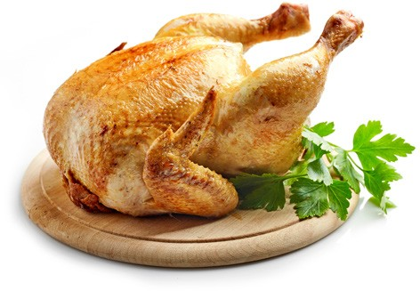Qu’est-ce qui est moins cher aujourd’hui ? *1 point*

|  |  |  |
| --- | --- | --- |
| A [] | B [] | C [] |

* **EXERCICE 2 *6 points***

**Vous écoutez la radio.**

# DOCUMENT 1

**Lisez les questions. Écoutez le document puis répondez.**

1. 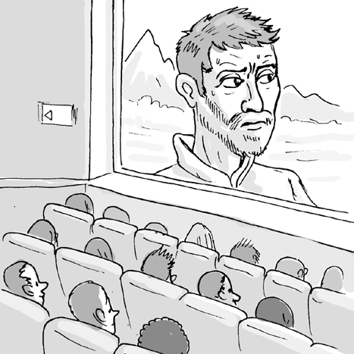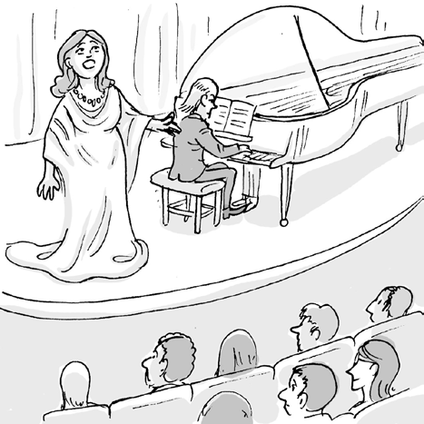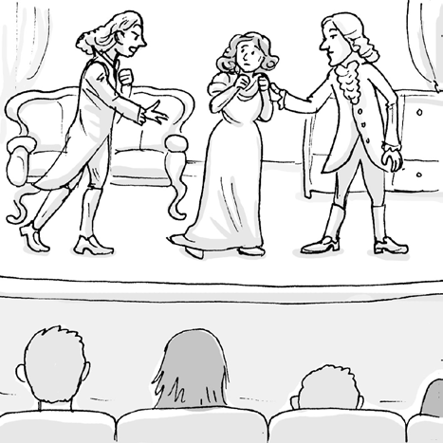De quelle activité parle la journaliste ? *0,5 point*

|  |  |  |
| --- | --- | --- |
| A [] | B [] | C [] |

1. Pour entrer, il faut… *1 point*

A [] venir très tôt.

B [] acheter un billet.

C [] faire une réservation.

# DOCUMENT 2

**Lisez les questions. Écoutez le document puis répondez.**

1. Combien de temps dure l’événement ? *1 point*

A [] Une journée.

B [] Une semaine.

C [] Un mois.

1. Les enfants peuvent faire une activité… *1 point*

A [] d’écriture.

B [] de dessin.

C [] de lecture.

SUJET_DÉMO_A2TP_02

SUJET_DÉMO_A2TP_02

# DOCUMENT 3

**Lisez les questions. Écoutez le document puis répondez.**

1. Pourquoi ce centre de loisirs est-il spécial ? *2 points*

A [] Il accueille des animaux.

B [] Les activités sont gratuites.

C [] Il faut réserver longtemps à l’avance.

1. Quelle activité est proposée ? *0,5 point*

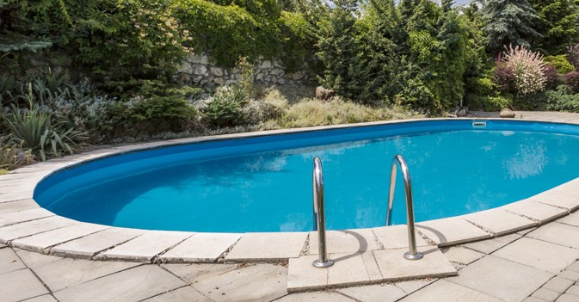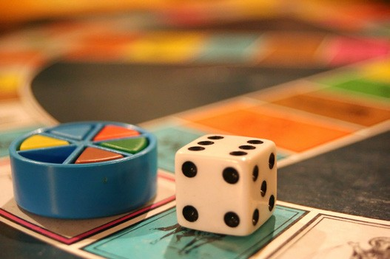

|  |  |  |
| --- | --- | --- |
| A [] | B [] | C [] |

* **EXERCICE 3 *6 points***

**Vous travaillez dans une pâtisserie.**

**Vous écoutez ce message sur un répondeur téléphonique. Lisez les questions. Écoutez le document puis répondez.**

1. Quel événement fête Mme Fortin ? *0,5 point*

A [] Son anniversaire.

B [] L’anniversaire de sa fille.

C [] L’anniversaire de ses cousins.

1. 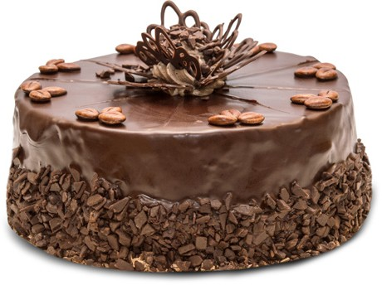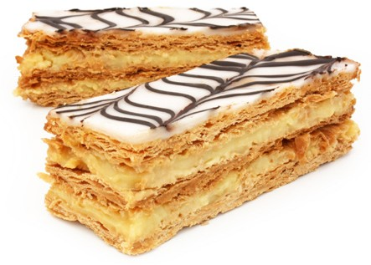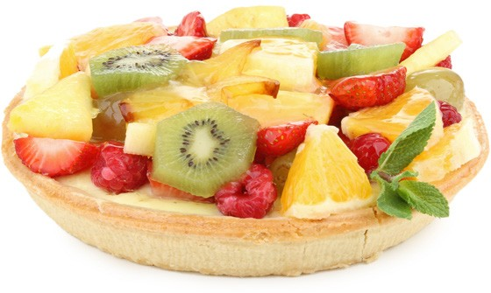Quel gâteau Mme Fortin voudrait-elle ? *2 points*

|  |  |  |
| --- | --- | --- |
| A [] | B [] | C [] |

1. 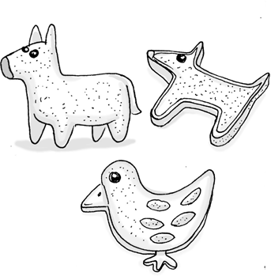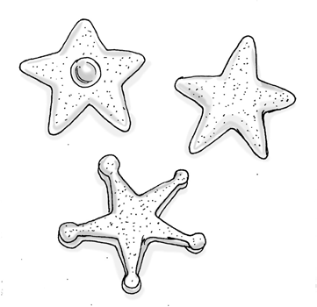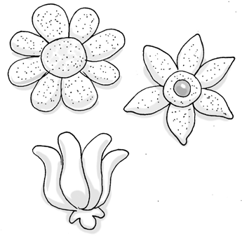Qu’est-ce que Mme Fortin souhaite mettre sur les gâteaux ? *0,5 point*

|  |  |  |
| --- | --- | --- |
| A [] | B [] | C [] |

1. Vous devez… *0,5 point*

A [] téléphoner à

B [] attendre un appel de … Mme Fortin.

C [] envoyer un message à

1. Mme Fortin veut une information sur… *1,5 point*

A [] les prix

B [] les goûts … des gâteaux.

C [] les tailles

1. Qui doit prendre les gâteaux ? *1 point*

SUJET_DÉMO_A2TP_02

A [] Mme Fortin.

B [] La fille de Mme Fortin.

C [] Le mari de Mme Fortin.

SUJET_DÉMO_A2TP_02

* **EXERCICE 4 *7 points***

**Vous écoutez 4 dialogues. Cochez pour associer chaque dialogue à la situation correspondante.**

**Attention : il y a 6 situations mais seulement 4 dialogues. Lisez les situations. Écoutez les dialogues puis répondez.**

|  |  |  |  |  |  |  |
| --- | --- | --- | --- | --- | --- | --- |
|  | A.  Inviter quelqu’un | B.  Remercier quelqu’un | C.  Demander un service | D.  Accepter des excuses | E.  S’informer sur les transports | F.  Se renseigner sur des horaires |
| 1 Dialogue 1  *(2 points)* | () | () | () | () | () | () |
| 2 Dialogue 2  *(0,5 point)* | () | () | () | () | () | () |
| 3 Dialogue 3  *(2,5 points)* | () | () | () | () | () | () |
| 4 Dialogue 4  *(2 points)* | () | () | () | () | () | () |

SUJET_DÉMO_A2TP_02

**Compréhension des écrits *25 points***

DOCUMENT RÉSERVÉ AU CANDIDAT – ÉPREUVES COLLECTIVES

**2**

* **EXERCICE 1 *6 points***

**Vous voulez offrir un livre à vos amis français. Vous lisez cette publicité.**

6 **Document 6**

***Transsibérien* de Marc Di Duca**

**Vivez une aventure magique, à bord de ce train unique qui traverse 3 pays : Chine, Russie, Mongolie.**

5 **Document 5**

***Paradis blanc* de Li Gang**

**Un beau livre pour les amoureux de la nature. De magnifiques photos de chevaux et d’oiseaux sauvages.**

4 **Document 4**

***J’élève mon enfant* de Laurence Pernoud**

**Votre enfant vient de naître et vous vous posez des questions sur son sommeil, son alimentation…**

3 **Document 3**

***Guide du comédien* d’Alain Hegel et Éric Normand**

**Un livre de conseils pour tous ceux qui veulent devenir acteurs... et les autres.**

2 **Document 2**

***Juste une casserole* de Sabrina Fauda-Rôle**

**Le livre idéal pour les cuisiniers débutants qui ont seulement une casserole !**

1 **Document 1**

***Beau jeu* de Mike Powell**

**Ce livre montre l’ambiance des compétitions sportives au plus près de l’action, des spectateurs et des sportifs.**

**Quel livre va intéresser vos amis ? Associez chaque document à la personne correspondante. Attention : il y a huit personnes mais seulement six documents.**

**Cochez une seule case pour chaque document.**

|  |  |  |  |  |  |  |
| --- | --- | --- | --- | --- | --- | --- |
| **Personnes** | 1  **Document**  **1**  *(1,5 point)* | 2  **Document 2**  *(1,5 point)* | 3  **Document**  **3**  *(0,5 point)* | 4  **Document 4**  *(1 point)* | 5  **Document 5**  *(1 point)* | 6  **Document 6**  *(0,5 point)* |
| A. Gladys attend un bébé. | () | () | () | () | () | () |
| B. Simon apprend le russe. | () | () | () | () | () | () |
| C. Vincent adore les animaux. | () | () | () | () | () | () |
| D. Paul est passionné de voyages. | () | () | () | () | () | () |
| E. Lucie prend des cours de théâtre. | () | () | () | () | () | () |
| F. François veut acheter une maison. | () | () | () | () | () | () |
| G. Odile est présidente d’un club de foot. | () | () | () | () | () | () |
| H. Mario commence des cours de cuisine. | () | () | () | () | () | () |

* **EXERCICE 2 *6 points***

**Vous habitez en France. Vous lisez ce message à l’entrée de votre immeuble.**

Chers voisins,

Le beau temps est enfin de retour ! Pour fÃter l’arrivée de l’été, nous vous proposons de nous retrouver entre voisins dimanche soir dans le jardin public, derrière la cour de l’immeuble. Si vous voulez venir, pourriez- vous mettre votre nom sur cette liste ?

Nous nous occupons des boissons et des pizzas, apportez votre verre et vos couverts. Et merci aux personnes qui ont le temps de cuisiner de venir avec des pâtisseries à partager. Après diner, nous ferons des jeux, nous chanterons et nous danserons. Attention : les jeux de ballon ne seront pas autorisés le jour de la fÃte mais les animaux de compagnie sont les bienvenus.

Nous cherchons quelqu’un à 16 h, dimanche, pour installer avec nous les chaises et les tables. Merci d’envoyer un message au 06 78 98 00 21 avant vendredi.

La famille Bichat

**Pour répondre aux questions, cochez la bonne réponse.**

1. On vous invite à une fête pour… *1 point*

A [] le début des vacances.

B [] le départ de vos voisins.

C [] le changement de saison.

1. Où est la fête ? *1 point*

A [] Dans un parc de la ville.

B [] Dans la cour de l’immeuble.

C [] Dans l’appartement des voisins.

1. Pour aller à la fête, vous devez d’abord… *1 point*

A [] remplir un document.

SUJET_DÉMO_A2TP_02

B [] répondre à ce message.

C [] téléphoner à vos voisins.

SUJET_DÉMO_A2TP_02

1. Que devez-vous apporter ? *1 point*

|  |  |  |
| --- | --- | --- |
| A [] | B [] | C [] |

1. Qu’est-ce qui est interdit pendant la fête ? *1 point*

|  |  |  |
| --- | --- | --- |
| A [] | B [] | C [] |

1. Qu’est-ce qu’on vous demande de faire dimanche après-midi ? *1 point*

A [] Aider les voisins.

B [] Apporter le repas.

C [] Organiser les activités.

* **EXERCICE 3 *6 points***

**Vous travaillez dans une boulangerie. Vous lisez ces documents.**

**Pour répondre aux questions, cochez la bonne réponse. DOCUMENT 1**

**Règles de propreté**

À votre arrivée au travail :

* nettoyez-vous bien les mains à l’eau et au savon dans la salle d’eau ;
* mettez votre tenue de travail : protection sur les cheveux, chaussures et uniforme ;
* rangez vos affaires personnelles dans le placard de la salle de repos des employés.

Vous pouvez trouver des vêtements de travail propres à l’accueil. Certains postes de travail nécessitent de porter des gants.

1. Quand vous arrivez au travail, que devez-vous faire en premier ? *0,5 point*

A [] Mettre des gants.

B [] Vous laver les mains.

C [] Attacher vos cheveux.

1. Où pouvez-vous mettre vos vêtements et objets personnels ? *2 points*

A [] À l’accueil.

B [] En salle de pause.

C [] Dans la salle d’eau.

# DOCUMENT 2

Bonjour,

Merci de me remplacer pour servir les clients au magasin.

Tous les prix sont affichés, mais si besoin, j’ai mis la liste des prix à côté de la caisse.

Pour rappel, les chèques ne sont pas acceptés.

Madame Sanchez va passer prendre un gâteau au chocolat vers 10 h, elle a déjà payé

(le tic\et de caisse est près du téléphone). Le gâteau est dans le frigo.

Merci !

Sylvie

1. La liste des prix des produits est à côté… *0,5 point*

A [] du frigo

SUJET_DÉMO_A2TP_02

B [] de la caisse.

C [] du téléphone.

1. Une cliente doit venir pour… *1 point*

SUJET_DÉMO_A2TP_02

A [] payer

B [] passer … une commande.

C [] chercher

# DOCUMENT 3

**Mode d’emploi : machine pour faire des glaces**

1. - Mélangez le lait, la crème, les jaunes d’œufs et le sucre.
2. - Ajoutez des morceaux de fraises, bananes, oranges, etc.
3. - Versez la préparation dans la machine.
4. - Appuyez sur le bouton « Marche », en bas à droite de la machine.
5. - Mixez 4 minutes 30 maximum, sinon la glace devient trop dure.
6. - Éteignez la machine et nettoyez-la à l’eau chaude.
7. Ce document vous propose de faire des glaces… *1 point*

A [] au yaourt.

B [] aux fruits.

C [] au chocolat.

1. Pour réussir votre glace, vous devez faire très attention… *1 point*

A [] à la température de l’eau.

B [] au nombre d’œufs utilisés.

C [] à la durée de marche de la machine.

* **EXERCICE 4 *7 points***

SUJET_DÉMO_A2TP_02

**Vous lisez cet article de journal.**

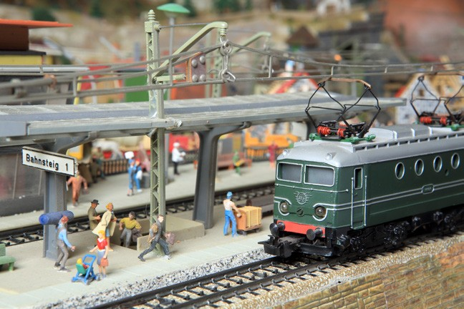

**« PETITS TRAINS », UNE NOUvELLE IDéE DE SORTIE à BREST**

Jacques Le Cornec, le maire de Brest, a fêté samedi l’ouverture d’un nouveau musée, créé par Jean Jumel, un passionné de petits trains depuis qu’il a 5 ans.

Dans ce musée, vous pouvez voir 10 trains électriques qui se déplacent dans de magnifiques décors, mais aussi des films sur l’histoire des trains français. Et le premier samedi de chaque mois, venez rencontrer des conducteurs de trains !

*« Ce lieu peut plaire aux personnes de 2 à 100 ans ! »*, dit Jean. Deux jeunes en formation à l’université de Brest ont aidé Jean à réunir les 10 000 € nécessaires à la réalisation du projet.

Ouvert du mardi au samedi, d’avril à septembre.

Contact : office de tourisme de Brest.

D’après [*www.letelegramme.fr*](http://www.letelegramme.fr/)

**Pour répondre aux questions, cochez la bonne réponse.**

|  |  |  |  |
| --- | --- | --- | --- |
| 1 Cet article parle…  A [] d’un musée.  B [] d’un parc de jeux.  C [] d’une salle de spectacle. |  |  | *1 point* |
| 2 Que pouvez-vous faire dans ce lieu ?  A [] Conduire des trains. |  |  | *1,5 point* |
| B [] Construire des circuits de trains. |  |  |  |
| C [] Rencontrer des conducteurs de trains. |  |  |  |
| 3 Ce lieu est réservé aux personnes âgées. | ()Vrai | ()Faux | *1,5 point* |
| 4 Qui a aidé Jean Jumel à réaliser son projet ?  A [] La mairie. |  |  | *1,5 point* |
| B [] Des étudiants. |  |  |  |
| C [] L’office de tourisme. |  |  |  |
| 5 Quel jour pouvez-vous aller dans ce lieu ?  A [] Le lundi. |  |  | *1,5 point* |
| B [] Le jeudi. |  |  |  |
| C [] Le dimanche. |  |  |  |

**3 Production écrite *25 points***

* **EXERCICE 1 *12,5 points***

**Hier, vous avez fêté votre anniversaire avec votre famille et vos amis.**

**Vous écrivez un mail à votre ami(e) français(e) pour lui raconter ce que vous avez fait pendant cette journée. Vous lui donnez aussi vos impressions sur la fête.**

**60 mots minimum**

.........................................................................................................................................................

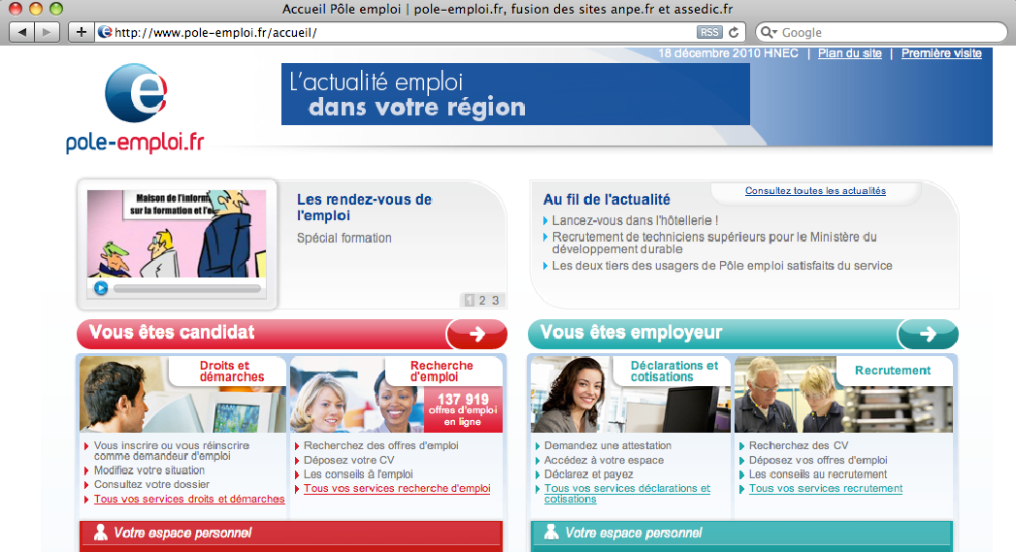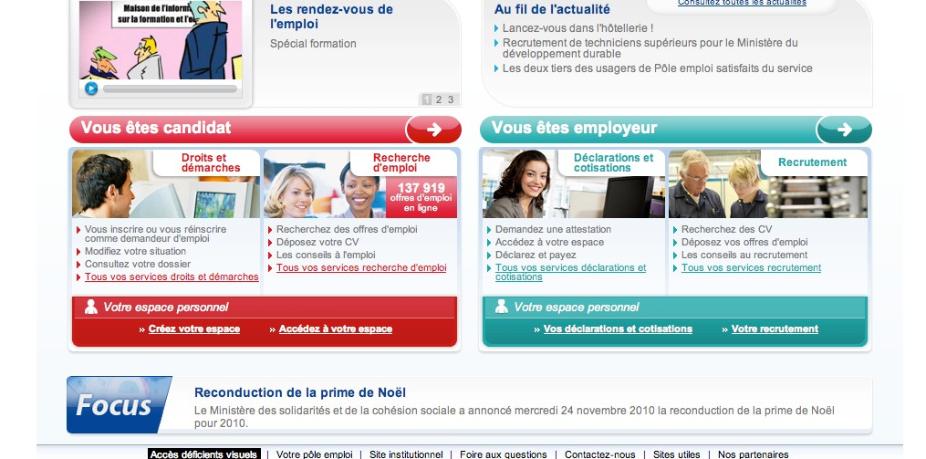

.........................................................................................................................................................

.........................................................................................................................................................

.........................................................................................................................................................

.........................................................................................................................................................

.........................................................................................................................................................

.........................................................................................................................................................

........................................................................................................................................................

.........................................................................................................................................................

.........................................................................................................................................................

........................................................................................................................................................

........................................................................................................................................................

...........................................................................................................................................................

SUJET_DÉMO_A2TP_02

**Nombre de mots :**

* **EXERCICE 2 *12,5 points***

SUJET_DÉMO_A2TP_02

**Vous avez reçu ce faire-part de mariage.**



Ingrid et Julien

vous invitent à leur mariage

samedi 25 juin à 11 h 00 à la mairie de Neuilly.

Après la cérémonie, un repas sera offert

au restaurant Le Petit Coq.

**Vous envoyez un courriel à vos amis pour les féliciter de leur mariage. Vous acceptez leur invitation**

**et vous dites avec qui vous viendrez. Vous posez quelques questions sur l’organisation.**

**60 mots minimum**



**Objet**

**À**

**Nouveau message**

**Nombre de mots :**